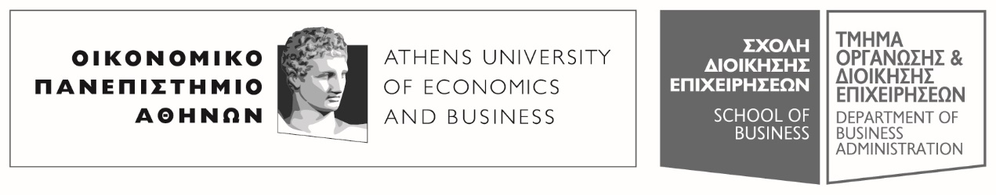
Πατησίων 76, 104 34 Αθήνα. Tηλ.: 210 8203308-311, 210 8203375 / Fax: 210 8230966
76, Patission Street, Athens 104 34 Greece. Tel.: (+30) 210 8203308-311, 210 8203375 / Fax: (+30) 210 8230966
E-mail: ode@aueb.gr / www.aueb.gr

ΑΝΑΚΟΙΝΩΣΗ
ΑΛΛΑΓΗ ΩΡΑΣ ΔΙΑΛΕΞΕΩΝ του ΜΑΘΗΜΑΤΟΣ ΧΡΗΜΑΤΟΔΟΤΙΚΗ ΔΙΟΙΚΗΣΗ ΙΙ (ΤΜΗΜΑ Α-Λ)

Οι διαλέξεις του μαθήματος ΧΡΗΜΑΤΟΔΟΤΙΚΗ ΔΙΟΙΚΗΣΗ ΙΙ (Τμήμα Α-Λ, 5^{ου} εξαμήνου) του Τμήματος Οργάνωσης και Διοίκησης Επιχειρήσεων, με διδάσκοντα τον κ. Γ. Μωράτη, αλλάζουν ώρα κάθε Τετάρτη και θα πραγματοποιούνται ως εξής:

Δευτέρα 17.00-19.00 Αμφιθέατρο Χ και

Τετάρτη 19.00 – 21.00 στο Αμφιθέατρο Γ΄

Αθήνα 7/11/2018
Από τη Γραμματεία του Τμήματος
Οργάνωσης και Διοίκησης Επιχειρήσεων

